VII НАЦИОНАЛЕН
45-ТИ ОБЩИНСКИ ФОЛКЛОРЕН СЪБОР „ОТ ТИМОК ДО ВИТА”
29 - 30 Август 2026 год.

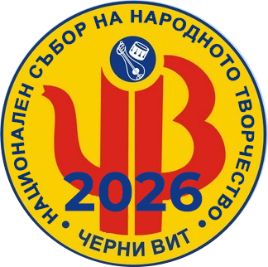

ЗАЯВКА ЗА УЧАСТИЕ
- Наименование на групата/индивидуален изпълнител/

....................................................................................................................................................
- Наименование на организацията, която представлява
....................................................................................................................................................
- Категория и възрастова група, в която ще участвате
....................................................................................................................................................
4. Репертоар: 1........................................................................................................................
2.....................................................................................................................
5. Съпровод: на живо, флаш памет, CD
6. Художествен ръководител:........................................................................................
Времетраене на програмата: за индивидуални песни и инструментал до 6 мин.
за танци и групови изпълнения до 8 мин.
за обичаи до 10 мин.
7. Лице за контакти:............................................................................................................
Тел:............................................................e-mail:....................................................................
8. Предпочитан ден за участие:.....................................................................................
9. Брой на участниците:…………………………

Заявки се подават до 31 юли 2026 г. на e-mail: chitalishte_chernivit@abv.bg, или по пощата на адрес: 5725 с.Черни Вит, ул. „Васил Левски” № 41
За допълнителна информация: Матея Димитрова – 0885 124160
Соня Петкова - 0884514060

